**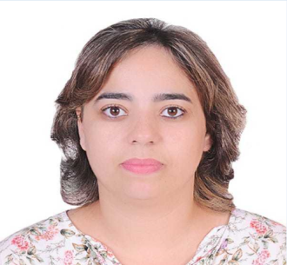   
MAGUERRA MAHA**

Adresse : BARAKA GH 9 IMM 112 APPT 3 HAY HASSANI

Casablanca

Tél : 06.22.51.37.42

33 ans

Motorisée

E-mail : mahamaguerra@gmail.com



**FORMATION ET DIPLÔMES**

* **2011-2013** : 2ème année Technicienne Spécialisée en Développement Informatique.
* ***2010-2011******:*** Baccalauréat série lettre moderne**.**

**EXPERIENCE PROFESSIONNELLES**

* **2012-2013 :** Stage 2 mois durée du 01 /04/2013 au 30/ 05/2013 au sein de la banque centrale populaire à Casablanca.
* **2013-2014**: travail 7 mois chez société fidia conseil (comptabilité).
* **2014-2023**: ce jour là Travail chez agence wafaa assurance ( Service Production automobile, service sinistre automobile),

**DOMAINE DE COMPETENCES**

* **ASSURANCES :**
* Maitrise de système, WAFA production automobile, WAFA Net service sinistre.
* Production de tous types des contrats d’assurances (Mono et Flotte) Automobile, Risques divers (Multirisque habitation, Accident travail, RC scolaire……..
* Gestions des portes feuilles clients(Renouvellement et affaire nouvelles,traitement des demandes clients,Echéancier des assurances,la saisie des affaire,recouvrement,conseil en assurances ;
* Gestion des registres des actes de production et de sinistres ;
* Gestion des sinistres Automobiles, Accident de travail, Risques Divers.... (Ouvertures et suivi de règlement ;
* Etablissement des Assurances Voyage
* Gestion des Stocks des Attestations d’assurances et les cartes vertes.
* **IFORMATIQUE :**
* Système d’exploitation.., pratiques des outiles Bureautiques (Word, Exel, Power Point ….);
* Pratique des Techniques de développement
* Réseau Local (Câblages, Installation de Système Informatique), Maintenance PC, Assemblage, Instalation et réparation de matérielles Informatiques, Instalation des logiciels.



**INFORMATIONS COMPLEMENTAIRES**

LANGUES : Arabe, Français

LOISIRS : Navigation sur Internet, Musique, Voyage

QUALITE : Motivante, Sérieuse, Sens de responsabilité, L’esprit de groupe

Autres : Permis De conduire catégorie (B), CNSS N° :111025802, Passeport